Ballet Cymru

Amy Doughty

Cyfarwyddwr Artistig Cynorthwyol

10/22/2020

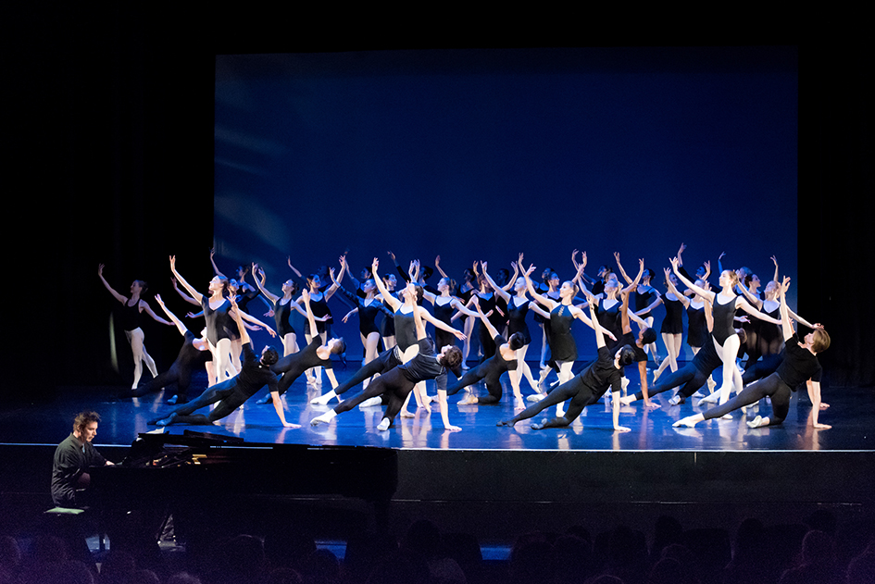

Swyddog Rhaglen Cymdeithion Ballet Cymru

# **Ballet Cymru**

# **Swyddog Rhaglen Cymdeithion**

Bydd **Swyddog Rhaglen Cymdeithion** Ballet Cymru yn helpu tîm addysg arobryn y cwmni i ysbrydoli a chyflwyno Rhaglen Waith Cymdeithion sefydledig Ballet Cymru ar gyfer dawnswyr ifanc, ymroddedig ac eithriadol.

Bydd yr ymgeisydd llwyddiannus yn gweithio'n agos gyda'r Cyfarwyddwr Artistig Cynorthwyol yn rhan-amser am naw mis o fis Ionawr 2021 ymlaen, a hynny i reoli, trefnu a darparu hyfforddiant *ballet* cynalwedigaethol. Bydd y Swyddog Rhaglen Cymdeithion hefyd yn helpu Ballet Cymru i chwilio am ffyrdd newydd o gynnwys mwy o amrywiaeth yn y rhaglen, ynghyd â llwybrau newydd ar gyfer ymgeiswyr. Mae'r rôl hon yn rôl weinyddol ac yn rôl i ddarparu dawns.

Mae hwn yn gyfle gwych i gael eich ‘troed yn y drws’ i ddechrau gweithio i un o gwmnïau Portffolio Celfyddydol Cymru ac i helpu i ddatblygu'r rhaglen hyfforddi eithriadol hon, ynghyd â'ch rôl ynddi. Mae Ballet Cymru yn croesawu **ymgeiswyr anabl, niwro-amrywiol, Du, Asiaidd, a/neu amrywiol ethnig.**

|  |  |
| --- | --- |
| **Rôl:** | Swyddog Rhaglen Cymdeithion |
| **Ffi:** | £4,864 |
| **Oriau:** | Yn seiliedig ar sesiynau ar ddau ddydd Sul y mis, amser gweinyddu, diwrnodau clyweliadau, a chwrs dwys o bythefnos.  (Manylion ar gais) |
| **Dyddiadau:** | Ionawr-Medi 2021 (dyddiadau i’w cadarnhau) |
| **Hyd:** | Contract cyfnod penodol am naw mis (gyda'r potensial i'w ymestyn) |
| **Lleoliad:** | Wedi'i lleoli yn stiwdio Ballet Cymru yng Nghasnewydd (oherwydd cyfyngiadau COVID-19, mae'n bosibl y bydd rhai gweithgareddau yn cael eu cyflwyno ar-lein) |

I WNEUD CAIS: Lawrlwythwch y Pecyn Cais am Swydd o [**www.welshballet.co.uk**](http://www.welshballet.co.uk), neu anfonwch neges e-bost at [**jennyisaacs@welshballet.co.uk**](mailto:jennyisaacs@welshballet.co.uk) i ofyn am becyn. Ar ôl ei gwblhau, anfonwch eich cais ysgrifenedig, ynghyd â'ch CV a manylion dau ganolwr, trwy e-bost **erbyn 12 o'r gloch ar 20 Tachwedd 2020**. Rydym hefyd yn annog ymgeiswyr i lenwi a dychwelyd y [**Ffurflen Monitro Cydraddoldeb ac Amrywiaeth**](https://forms.gle/H6FUygZdTYbtM2Zm9) ar y cyd â'u cais.

Y BROSES YMGEISIO: Gwnewch gais ysgrifenedig, gan gynnwys CV (yn rhoi manylion dau ganolwr) a llythyr esboniadol o ddim mwy na dwy dudalen, yn egluro pam yr ydych yn ymgeisio am y swydd a sut yr ydych yn bodloni'r gofynion a nodir yn y Swydd-ddisgrifiad a Manyleb y Person sydd wedi'u cynnwys yn y pecyn hwn. Cysylltir â'r ymgeiswyr sydd ar y rhestr fer dros y ffôn neu drwy e-bost. Cynhelir y cyfweliadau yn ystod yr wythnos sy'n dechrau ar **30 Tachwedd 2020**, a hynny naill ai yn adeilad Ballet Cymru neu drwy Zoom.

**

# **Ballet Cymru**

# **Swyddog Rhaglen Cymdeithion**

# **Swydd-ddisgrifiad**

## PRIF DDYLETSWYDDAU A CHYFRIFOLDEBAU

Prif ddyletswyddau'r Swyddog Rhaglen Cymdeithion yw helpu i reoli a goruchwylio'r gwaith o redeg Rhaglen Cymdeithion Ballet Cymru. Mae hyn yn cynnwys cyfuniad o weithio ar y safle (yn adeilad Ballet Cymru ar gyfer diwrnodau cymdeithion, clyweliadau a sesiynau dawns dwys), yn ogystal â dyletswyddau gweinyddol.

Mae yna ofyniad i addysgu o leiaf 21 o ddosbarthiadau *ballet* (ar lefel ganolradd/uwch), ac mae yna ddisgwyliad y bydd yr ymgeisydd llwyddiannus yn cysgodi gyntaf rai o'r dosbarthiadau a addysgir gan y Cyfarwyddwr Artistig Cynorthwyol, a hynny er mwyn deall y ffordd yr hoffai Ballet Cymru i'r dosbarthiadau gael eu haddysgu.

* **Bydd y Swyddog Rhaglen Cymdeithion hefyd yn helpu i nodi a recriwtio athrawon gwadd i addysgu ar ddiwrnodau cymdeithion er mwyn cynnig hyfforddiant dawns cyflawn i'r cymdeithion i wella sgiliau a gwybodaeth.**
* **Bydd yn helpu i ofalu am ddiogelwch, iechyd a llesiant y Cymdeithion, a bydd yn gyfathrebwr cadarn â theuluoedd.**
* **Bydd yn helpu i reoli prosesau ceisiadau a chlyweliadau cymdeithion, yn ogystal â recriwtio cymdeithion i'r rhaglen.**
* **Bydd yn goruchwylio sesiynau dwys yr haf ac yn helpu i reoli perfformiadau'r cymdeithion canolradd a'r uwch-gymdeithion, a hynny gyda chymorth tîm Ballet Cymru.**
* **Bydd yn ofynnol iddo helpu gyda'r gwaith o fonitro, gwerthuso ac adrodd ar y Rhaglen Cymdeithion.**
* **Bydd yn eiriolwr rhagorol dros Ballet Cymru a'r Rhaglen Cymdeithion a, lle bo hynny'n bosibl, bydd yn defnyddio'r cyfryngau cymdeithasol i hysbysebu a hyrwyddo'r rhaglen.**
* **Bydd yn mynychu perfformiadau a dosbarthiadau cwmni Ballet Cymru i gwrdd â'r dawnswyr a'r staff, ac yn deall/ymgorffori ethos Ballet Cymru.**

## **Mae'r gofynion o ran amser fel a ganlyn:**

* **Dau ddydd Sul (9am-5.30pm) y mis dros saith mis, a hynny ar safle Ballet Cymru**
* **Hyd at dri diwrnod clyweliadau (Mehefin/Gorffennaf 2021)**
* **Pythefnos/12 diwrnod o ysgol haf i gymdeithion (25 Gorffennaf-7Awst) – mae hyn yn cynnwys dau ddiwrnod/noswyl berfformio**
* **Dyletswyddau gweinyddol (sy'n cynnwys cyswllt cyffredinol, cofrestru'r rhai sy'n gwneud cais am glyweliad, rheoli clyweliadau, rhedeg y rhaglen o fis i fis, rheoli perfformiadau/sesiynau dwys)**

Mae gweithio o bell yn bosibl (os yw'n well gennych) ar gyfer yr agwedd weinyddol ar y swydd, sy'n cynnwys:

* **Gweinyddu'r broses o redeg y rhaglen o fis i fis**
* **Amserlenni a threfnu athrawon gwadd**
* **Y broses ceisiadau a chlyweliadau**
* **Dethol a recriwtio cymdeithion**
* **Sesiynau dawns dwys a pharatoi perfformiadau**
* **Cynnal a chadw'r gronfa ddata o gymdeithion**

## **Dyletswyddau ychwanegol:**

Efallai y bydd angen ymgymryd â dyletswyddau ychwanegol o bryd i'w gilydd, a gellir trafod y rhain â Chyfarwyddwyr Artistig Ballet Cymru wrth iddynt godi. Gallai'r newidiadau gynnwys y canlynol:

* Cyfleoedd i rannu gwaith ein cymdeithion trwy lwyfannau dawns
* Chwilio am ffrydiau cyllido
* Ffyrdd o ddatblygu'r rhaglen gyswllt
* Ymgymryd â hyfforddiant DPP penodol i wella set sgiliau'r Swyddog Rhaglen Cymdeithion, gan gynnwys Hyfforddiant Cydraddoldeb, Hyfforddiant Cymorth Cyntaf Iechyd Meddwl, Hyfforddiant Cymorth Cyntaf
* Cynrychioli Ballet Cymru yn nigwyddiadau'r diwydiant

Byddwch yn cael eich digolledu'n ariannol am unrhyw gyfrifoldebau ychwanegol nad ydynt yn rhan o ofynion y Swyddog Cymdeithion (trwy gytundeb ymlaen llaw â'r Cyfarwyddwyr Artistig).

# MANYLEB Y PERSON

## **SGILIAU/PROFIAD/RHINWEDDAU HANFODOL:**

* Profiad o addysgu *ballet* ac arferion dawns creadigol, yn ddelfrydol wedi cael hyfforddiant galwedigaethol neu gyfwerth
* Profiad o weithio'n gynhwysol gyda phobl o bob oedran a gallu trwy ddawns (neu yn angerddol dros ddysgu i wneud hynny)
* Gallu ac angerdd dilys i helpu i symud talentau a galluoedd pobl ifanc yn eu blaen
* Sgiliau cyfathrebu gwych, gyda'r gallu i ddrafftio/ysgrifennu llythyrau, gwneud/cymryd galwadau ffôn, llunio ac ymateb i negeseuon e-bost, ac ati
* Yn llythrennog o ran TG ac yn hyderus wrth ddefnyddio meddalwedd cyfrifiadurol megis Microsoft Office, ac ati
* Yn drefnus iawn, ac yn meddu ar ymagwedd hyblyg a rhagweithiol at waith, ynghyd â'r gallu i weithio i derfynau amser
* Y parodrwydd a'r gallu i weithio'n annibynnol ac yn rhan o dîm
* Mae tystysgrif DBS manwl yn hanfodol ar gyfer y rôl hon (dylid gwneud cais amdani trwy Ballet Cymru)

## **SGILIAU/PROFIAD/RHINWEDDAU DYMUNOL:**

* Y gallu i siarad Cymraeg neu barodrwydd i ddysgu
* Hebryngwr trwyddedig
* Profiad mewn coreograffi
* Sgiliau digidol a'r cyfryngau cymdeithasol
* Gallai eich cludiant eich hun fod yn fuddiol ar gyfer cael mynediad i Ballet Cymru y tu allan i oriau ac ar benwythnosau

# GWYBODAETH AM BALLET CYMRU

## **EIN CENHADAETH:**

MAE BALLET CYMRU YN DARPARU PERFFORMIADAU RHAGOROL

AC YMGYSYLLTU SY'N NEWID BYWYDAU, A HYNNY MEWN FFYRDD CREADIGOL A DYCHMYGUS.

RYDYM YN EIRIOLWYR DROS RAGORIAETH, CYNALIADWYEDD A CHYNHWYSIANT MEWN *BALLET*

Mae Ballet Cymru yn gwmni *ballet* teithiol rhyngwladol ar gyfer Cymru, sydd wedi ymrwymo i gynhwysiant ac arloesedd ym maes dawns a *ballet* clasurol, ac i'r safon uchaf o gydweithio. Mae ei raglen Mynediad ac Allgymorth helaeth wedi ymrwymo i chwalu'r rhwystrau sy'n atal mynediad at y celfyddydau.

Cafodd y Cyfarwyddwr Artistig, Darius James, ei OBE yn 2019 gan y Tywysog Charles, a hynny am wasanaethau i *Ballet* a Dawns Cymunedol. Mae Darius yn cyfarwyddo'r cwmni ochr yn ochr â'r Cyfarwyddwr Artistig Cynorthwyol, Amy Doughty, a oedd yn Gymrawd JADE Sefydliad Paul Hamlyn ac sy'n arwain gwaith addysgol cynhwysol y cwmni, sy'n torri tir newydd.

Mae noddwyr y cwmni yn cynnwys Cerys Matthews MBE a'r cyn-Delynores Frenhinol, Catrin Finch, sydd hefyd yn cydweithredu â'n gwaith.

Prif randdeiliaid y cwmni yw Cyngor Celfyddydau Cymru, Sefydliad Paul Hamlyn a Sefydliad Garfield Weston.

Daeth Ballet Cymru yn gleient Refeniw i Gyngor Celfyddydau Cymru yn 2011, ac mae'n un o ddim ond dau gwmni Dawns Portffolio Celfyddydol Cymru yng Nghymru.

Mae Ballet Cymru wedi ennill nifer o brif wobrau dawns: Enillwyr Gwobr y Cynhyrchiad Dawns Gorau yng Ngwobrau Theatr Cymru 2014, 2017 a 2018. Enillwyr Gwobr Dawns Genedlaethol yr UK Critics’ Circle yn 2006. Enwebiadau ar gyfer Gwobr Dawns Genedlaethol y Deyrnas Unedig fel y Cwmni Annibynnol Gorau yn 2013, 2016, 2017 a 2018.

Manylion Cyswllt/

Contact Details

**Cyfarwyddwr Artistig/Artistic Director**

Darius James OBE [dariusjames@welshballet.co.uk](mailto:dariusjames@welshballet.co.uk)

**Cyfarwyddwr Artistig Cynorthwyol/Assistant Artistic Director**

Amy Doughty  [amydoughty@welshballet.co.uk](mailto:amydoughty@welshballet.co.uk)

**Gweinyddwr/Administrator**

Jenny Isaacs  [jennyisaacs@welshballet.co.uk](mailto:jennyisaacs@welshballet.co.uk)

**Swyddog Cyfathrebu/Communications Officer**

Patricia Vallis  [patriciavallis@welshballet.co.uk](mailto:patriciavallis@welshballet.co.uk)

**Swyddog Mynediad Allgymorth/Access and Outreach Officer**

Louise Lloyd  [louiselloyd@welshballet.co.uk](mailto:louiselloyd@welshballet.co.uk)

**Rheolwr Prosiect Duets/Duets Project Manager**

Louise Prosser [louiseprosser@welshballet.co.uk](mailto:louiseprosser@welshballet.co.uk)

**Cyfarwyddwyr/Directors**

Cadeirydd/Chair: Jên Angharad

Is-gaderiydd/Vice Chair: Fiona Creedon

Sarah Cash, Susanne Bradley, Gareth Rees,

Catherine Batt, Jeffrey Greenidge

**Noddwyr/Patrons**

Richard Glasstone MBE, Cerys Matthews MBE,

Gwyn Vaughan Jones, Catrin Finch

**Sylfaenydd/Founder**

Yvonne Greenleaf

****

[**www.welshballet.co.uk**](http://www.welshballet.co.uk)

Ffôn/Tel: +44 (0)1633 892 927

|  |  |
| --- | --- |
| Ballet Cymru, Uned 1 Ystad Fasnachu y Wern, Tŷ-du, Casnewydd NP10 9FQ Cymru, Y Deyrnas Unedig | Ballet Cymru, Unit 1 Wern Trading Estate, Rogerstone,  Newport NP10 9FQ Wales UK |
| Rhif Elusen: 1000855 | Charity No. 1000855 |
| Cofrestredig yng Nghymru a Lloegr dan yr enw  Gwent Ballet Theatre Ltd. 02535169 | Registered in England and Wales as  Gwent Ballet Theatre Ltd. 02535169 |

**Mae Ballet Cymru yn aelod o/Ballet Cymru is a member of**

One Dance UK, People Dancing, A&B Cymru/Arts & Business Cymru,

Celfyddydau Anabledd Cymru/Disability Arts Wales

Cynnal Cymru/Sustain Wales, GAVO

**Mae Ballet Cymru yn cydnabod cefnogaeth gan/**

**Ballet Cymru is supported by**

Lottery_funding_strip_landscape_colour